«Парк истории реки Чусовой» — это наша вчерашняя экскурсия.. Этнопарк называется так, поскольку экспонаты были собраны в селах, которые стоят по берегам Чусовой. Речь идёт не только о предметах быта, перевозили старинные дома и даже целую деревенскую церковь.
Сегодня Парк истории реки Чусовой — это музейная улица, полностью состоящая из исторических зданий. Мы побывали в старинных избах, познакомились как была устроена пожарная часть и посетили старые лавочки-магазины.
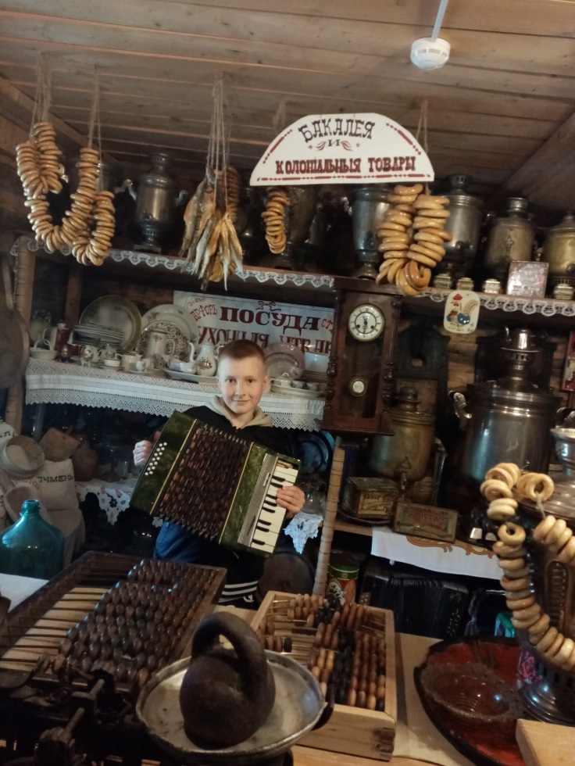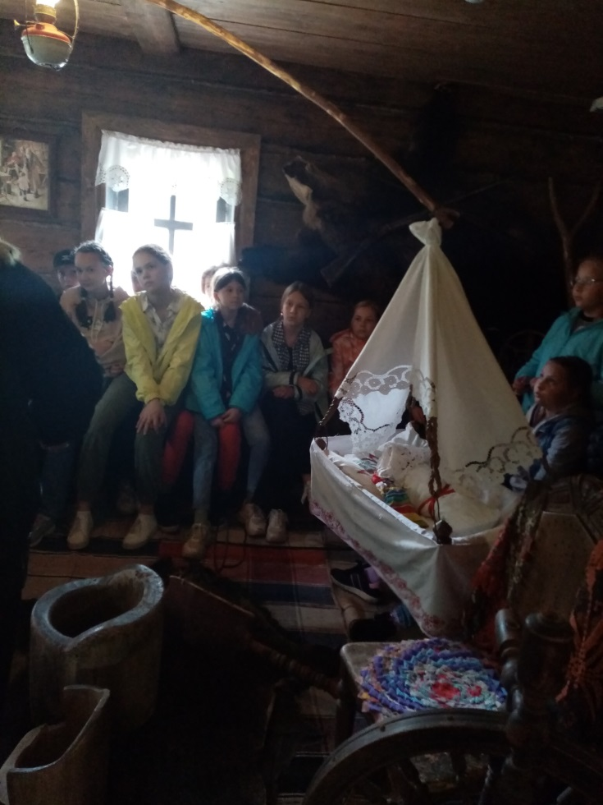
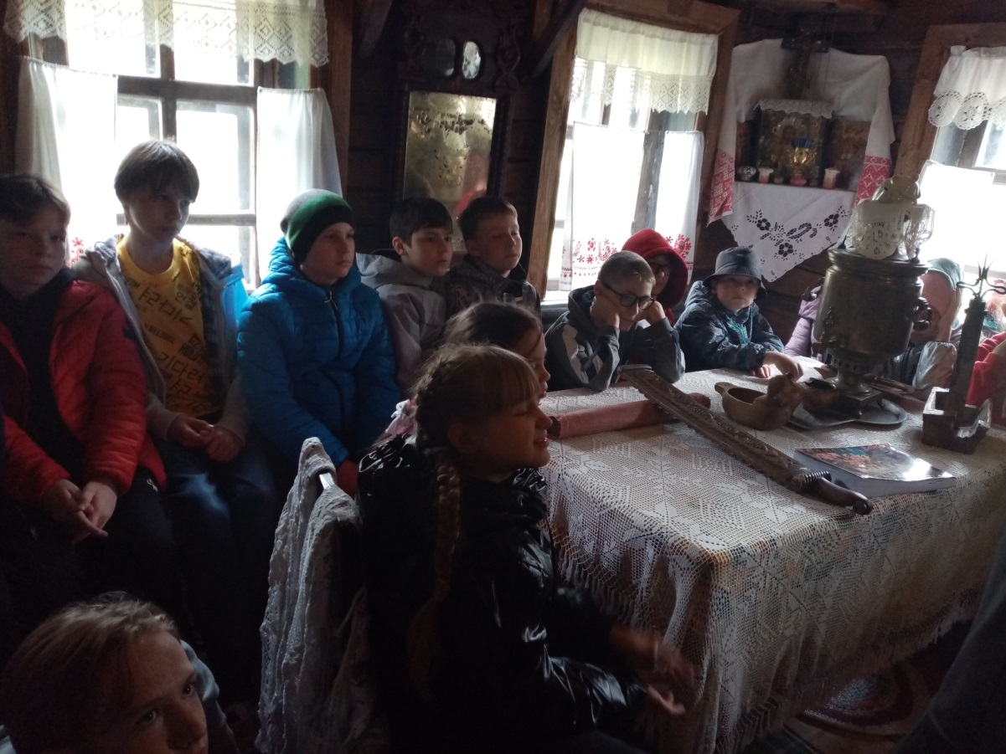
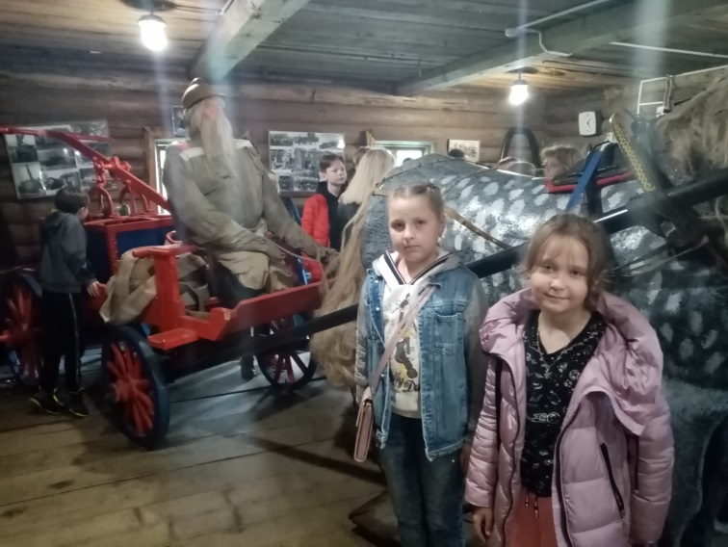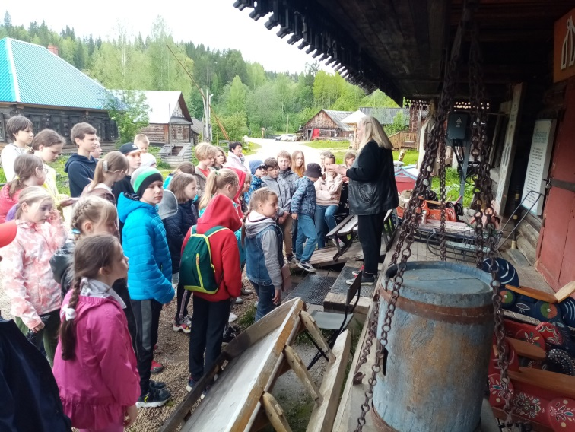
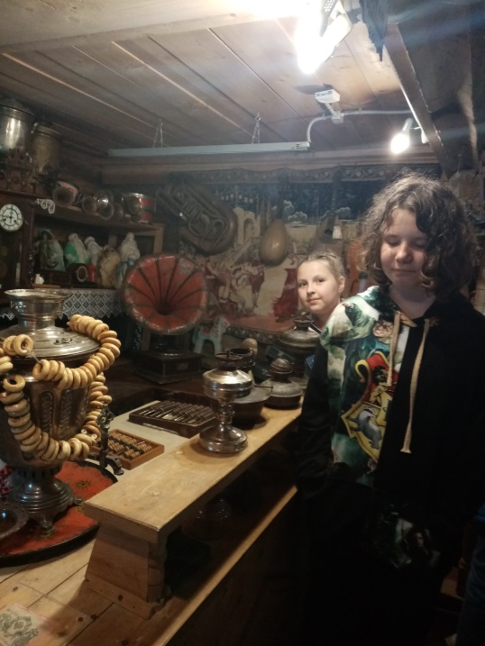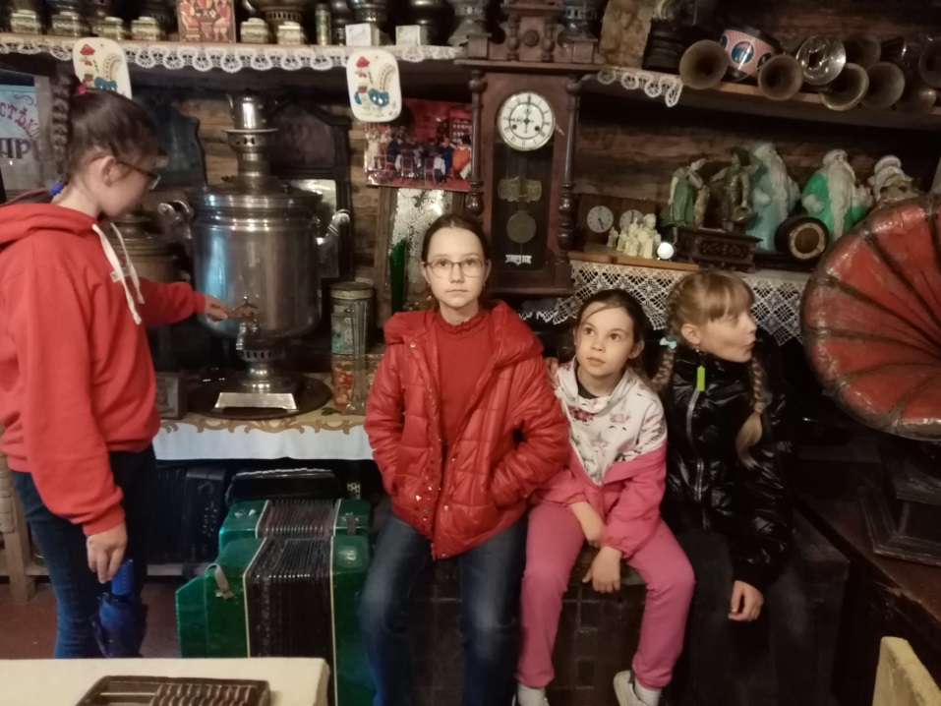
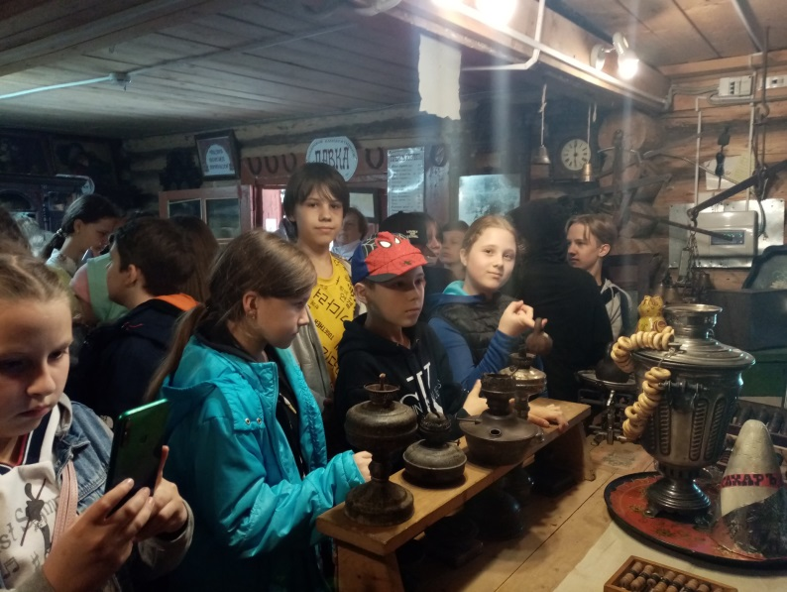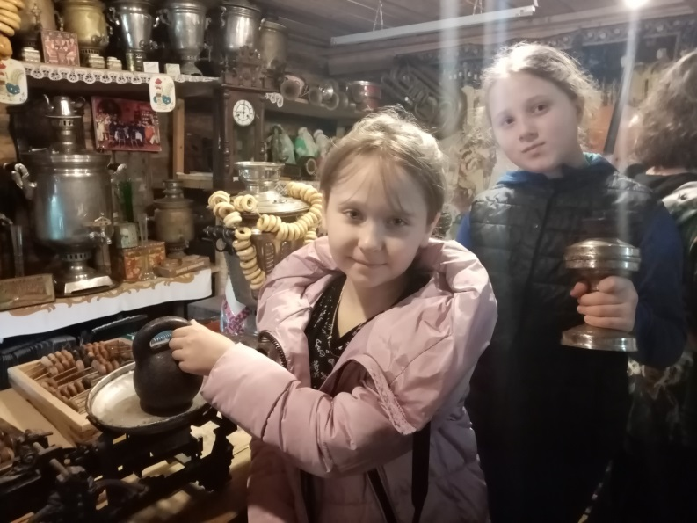

А затем начались игры, забавы и потешки «Как во нашем во дому».
